Игра-путешествие «Полет к Марсу» /старшая и подготовительная к школе группы/ /математика/

Программное содержание. Закрепить знания о геометрических формах, величине предметов (ширина, высота). Упражнять в прямом и обратном счете. Познакомить с монетами достоинством в 1, 2, 3, 5 копеек. Развивать внимание, логическое мышление, сообразительность.
Ход занятия. Воспитатель говорит: «Сегодня у нас необычное занятие: мы полетим на планету Марс. Я руководитель полета и всех вас принимаю в отряд космонавтов. За нашим полетом будут следить операторы: отмечать на экране, как быстро летят наши ракеты, следить за тем, как дружно и правильно космонавты выполняют задания. Главным оператором я назначаю старшего воспитателя Светлану Михайловну, а она подберет себе помощников из наших гостей» (воспитатели других групп, заведующая).
Затем руководитель полета предлагает выбрать в каждой группе командира и дает экипажам задания.
- Проверить готовность ракет к полету (команды выставляют на фланелеграфе ракеты из геометрических фигур — каждая определенного цвета).
- Подобрать членам команды ремешки к часам (закрепление знаний о ширине предметов).
Разминка (коллективная форма работы).
1) Решим задачу: «Лягушонок поспорил с совенком, сколько грибов растет на поляне». (Педагог показывает картинку, на которой изображен лягушонок, сидящий на большом грибе, а перед ним — три маленьких грибка.)
2) Из разных цифр я сделал бусы,
А в тех кружках, где чисел нет,
Расставьте минусы и плюсы.
Чтоб данный получить ответ

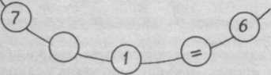
Рис. I
После разминки дети задают гостям различные задачи.
Воспитатель предлагает приготовиться к пуску ракет. Начинается отсчет времени— обратный счет (10, 9, 8, 7, 6 и т. д.).
Ракеты набрали нужную высоту, космонавты удобно расположились в креслах и приготовились к работе на борту.
Задания экипажам:
1. Какое количество кружков надо нарисовать в пустой клетке? Обозначьте цифрой (рис. 2).
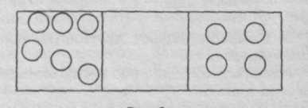
Рис. 2
2. Рассмотрите фигуры (рис. 3, 4, 5). Какие вы видите фигуры? Сколько их? (Коллективная работа и по подгруппам.)

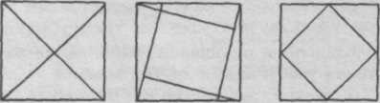

Рис 3 Рис. 4 Рис. 5
3. Подставь ответ (рис. 6, 7) (работа по подгруппам).

Рис. 6
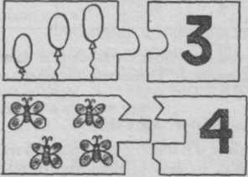
Рис. 7
4. Найди две одинаковые карточки (рис. 8) (коллективная работа).
Физкультурная пауза. Танец под ритмичную музыку.
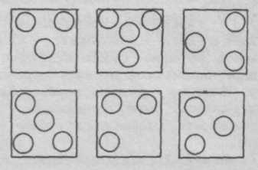
Рис. 8
5. Поставь «заплатку» (рис. 9) (работа парами).
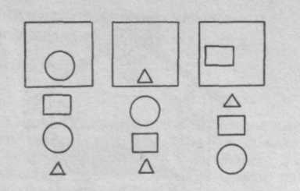
Рис. 9
6. На столе у каждого экипажа лежат монеты (одна на подгруппу).
Воспитатель показывает рис. 10, спрашивает «Что можно купить за вашу монету?» Дети называют предметы, около которых стоят цифры, соответствующие их монетам.
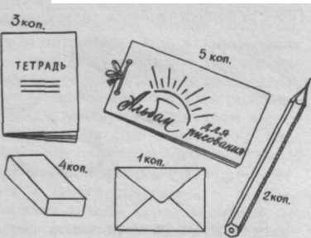
Рис. 10
7. Воспитатель: «Я вижу на экране своего пульта какие-то живые существа. Это марсиане!» (Выставляет несколько «портретов» марсиан — рис. 11 —14.) Дает задание рассмотреть, из каких форм составлен «портрет» марсиан и сколько их (работа по подгруппам).
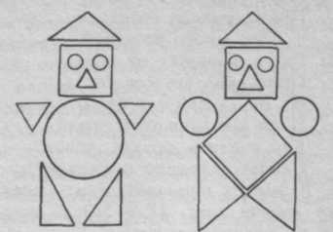
Рис. 13 Рис. 14
В заключение воспитатель объясняет, что все ракеты прилетели на планету Марс, и дает установку на следующее путешествие: «Возвращение на Землю».

